**4. Trò chơi dây thừng**

Đây là một trong những trò chơi thường có ở những khu cắm trại chuyên nghiệp. Cách chơi trò chơi này như sau, ban tổ chức sẽ chuẩn bị sẵn cho bạn những chiếc cầu treo được làm bằng dây thừng, việc của bạn rất đơn giản và vượt qua cây cầu đó trong thời gian ngắn nhất. Với trò chơi trong hội trại này các bạn có thể chia theo nhóm và nhóm nào có thành viên cuối cùng về sớm sẽ là đội chiến thắng. Đội thua sẽ chịu hình phạt mà đội thắng quy định.

Có khá nhiều trò chơi dây thừng thú vị, tùy vào địa điểm lựa chọn của mình, bạn sẽ được trải qua các thử thách của trò chơi dây thừng trong rừng hay trên mặt nước.

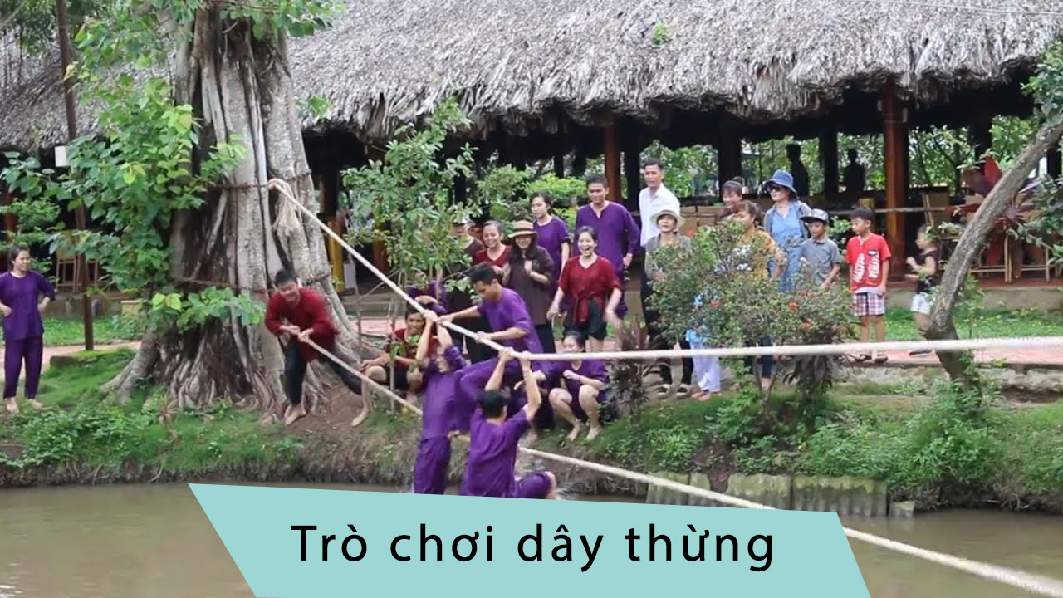

*Trò chơi cắm trại dây thừng mang nhiều tiếng cười cho mọi người*